PUBLIÉ LE 28/06/2012 08:52

Caunes-Minervois. La sculpture et le marbre mis à l'honneur
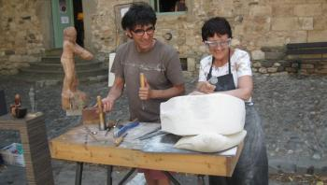
Les Marbrières de Caunes proposaient ce week-end la fête de la sculpture et du marbre. Ce grand événement départemental débutait le samedi 23 juin avec des expositions de sculpteurs et des ateliers d'initiation sur tout le village : plus de quarante sculpteurs exposaient dans divers espaces et lieux de vie de la cité, six d'entre eux animaient des ateliers ouverts à tous. Le beau temps était de la partie sur les deux jours de festivités. Des matériaux inédits étaient sculptés, notamment le calcaire, le bois de pommier… Le dimanche 24 juin, quatorze autres sculpteurs rejoignaient ceux qui exposaient la veille et deux nouveaux ateliers s'ouvraient à l'assistance. Au cours de cette journée, étaient organisés : l'inauguration de la sculpture « L'Oreille aux secrets », place de la République (une sculpture monumentale qui sait entendre), un concept de Lucas Mancione aidé par Thierry Auneau et Mattia Polli. Des visites guidées des carrières du Roi et des Terralbes étaient mises en avant (un transport était effectué par petit train jusqu'aux carrières) ; des spectacles de danses et de musiques de rues ; des projections de films d'art ; des expositions de libraires et dédicaces d'écrivains ; un pôle restauration à toute heure de la journée dans les jardins de l'abbaye régalait la foule venue en nombre. Le pôle restauration constitué par des producteurs Pays Cathare et d'Aude Gourmande, rassemblés sur un petit marché du terroir, proposaient plusieurs possibilités d'assiettes avec les vignerons de la région également présents. L'affluence était de mise tout au long de la journée. Ces deux jours étaient une pure réussite avec une programmation riche en qualité, des sculpteurs de très haute renommée, une organisation rodée et parfaite. Ce succès est le fruit de l'investissement des bénévoles des Marbrières de Caunes, qu'ils soient ici remerciés de leur engagement.
La Dépêche du Midi

